Załącznik: Wzór oferty
Formularz ofertowy
Dla Polska Grupa SW Przedsiębiorstwo Państwowe

Numer sprawy 14/05/24/BUD
- Nawiązując do Zapytania ofertowego w postępowaniu pn.: „Remont pomieszczeń w budynku zespołu obsługi centrali monitorowania i ośrodka głównego w Biurze Dozoru Elektronicznego” – część 2 ja/my niżej podpisani, działając w imieniu i na rzecz:
……………………………………………………………………………………………………………
(pełna nazwa i dokładny adres Wykonawcy)
- Składamy ofertę na wykonanie Przedmiotu zamówienia określonego w Zapytaniu ofertowym.
- Oferujemy wykonanie Przedmiotu zamówienia za wynagrodzeniem brutto
zł (słownie złotych: ) wyliczonym w następujący sposób:
Lp. | Nazwa | Ilość [szt.] | Cena jednostkowa netto w PLN | Wartość netto w PLN | VAT [%] | Wartość brutto w PLN
1 | Tablica mobilna | 1
2 | Pomieszczenie akustyczne - ACOUSTIC BOOTH | 2
3 | Biurko 200 x 70 cm + dostawka 160 x 70 cm | 2
4 | Biurko 4 os. z przegrodą tapicerowaną o wym. 160 x 140 cm | 3
5 | Biurko 4 os. z przegrodą tapicerowaną o wym. 140 x 140 cm | 6
6 | Biurko 1 os., o wym. 140 x 70 cm | 2
7 | Biurko 1 os., o wym. 160 x 70 | 1
8 | Krzesło biurowe obrotowe z podłokietnikami, tapicerowane do użytku 24 godzinnego | 42
9 | Szafka dół z drzwiami przesuwnymi lub otwieranymi + regał 4 rzędy | 16
10 | Moduł czterokątny 1,5m x 2m x 1 m | 1
11 | Szafa przesuwna | 6
12 | Szafka z drzwiami przesuwnymi | 2
13 | Szafy z drzwiami przesuwnymi | 2
14 | Lampka biurkowa z klipsem | 42
15 | Sofa – materiał obicia do uzgodnienia z zamawiającym | 1
16 | Pufa – materiał obicia do uzgodnienia z zamawiającym | 1
17 | Sofa – materiał obicia do uzgodnienia z zamawiającym | 1
18 | Pufa – materiał obicia do uzgodnienia z zamawiającym | 10
19 | Pufa – materiał obicia do uzgodnienia z zamawiającym | 5
20 | Tapeta akustyczna gładka | 15

- Szczegółowy opis przedmiotu zamówienia

Uwaga!!!
Wszystkie krawędzie biurek/szafek mają być wykończone obrzeżem o gr. 2mm i promieniu 3mm. Obrzeża muszą być wykonane z zastosowaniem technologii laserowej (bez użycia klejów PUR, PU, EVA)

Lp. | Nazwa | Ilość | Rysunek poglądowy
1 | Tablica mobilna dwustronna obrotowa sucho-ścieralna magnetyczna  - wymiary:  - szerokość: 2,00 – 2,2 m,  - wysokość: 1,0 – 1,20 m,  - dwa komplety przyborów do pisania na tablicy w skład którego wchodzą: flamastry do pisania ilości po 4 szt. (czerwony, zielony, niebieski, żółty), gąbka do ścierania oraz zestaw magnesów 20 szt. Ø3 cm  - stelaż wykonany z metalu,  - wykończenie podstawy / ramy: grafit (RAL 7016),  - kółka: kółka 65 mm (dywan) - BB, lekko toczące, | 1 | 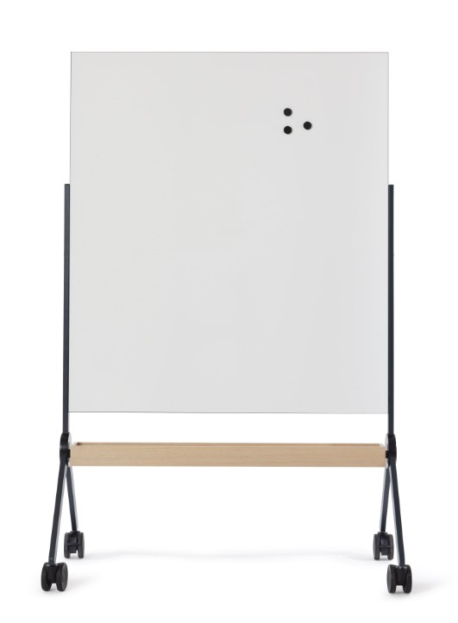
2 | Pomieszczenie akustyczne - ACOUSTIC BOOTH  - wymiary: przeznaczona dla 4 osób, wymiary uzależnione od wygospodarowanej przestrzeni  - szerokość: 1,12 – 1,17 m  - długość: 2,16 – 2,21 m  - wysokość: 2,35 – 2,40 m  - pomieszczenie przeszkolone wzdłuż dłuższej krawędzi – wyposażone w szyby i ościeżnice zapewniające wytłumienie dźwięków zewnętrznych, (szyby klejone – bezpieczne),  - oświetlenie niezależne typu LED z czujnikiem ruchu,  - wyposażone w stolik i dwie tapicerowane sofy dwuosobowe,  - siedzisko sofy ma stanowić stelaż (najlepiej drewniany) w pełni tapicerowany tkaniną.  - na skrzyni ma być dodatkowo umieszczona miękka nakładka/poduszka (miękka część siedziska) wypełniona pianką o gęstości 55 kg/m3.  - oparcie oraz część podłokietnika ma być wykonana z płyty wiórowej pokrytej pianką o gęstości 55 kg/m3.  - sofa ma być w pełni tapicerowana na siedzisku oraz oparciu tapicerką materiałową, o parametrach:  - skład 100% poliester, gramatura 364g/m2, 510g/lm, odporna na ścieranie, trudno zapalna, odporna na światło  -obrzeża płyty blatu stolika mają być oklejone i zaokrąglone promień od 3 – 6 mm ,  -wszystkie wąskie płaszczyzny blatu stołu mają być zabezpieczone doklejką przyklejoną za pomocą kleju poliuretanowego PUR, który ma trwale zabezpieczyć krawędzie przed szkodliwym działaniem wilgoci oraz wysokiej temperatury. Wskazana technologia ma gwarantować wodoodporne połączenie obrzeża z płytą.  - dwie półki na drobne elementy garderoby osobistej wraz z wieszakami,  - gniazda wtyczkowe 2x230 V, 2xUSB fast charger A+C, 2 x RJ45, przedłużacz 3 m.  - regulowana wentylacja,  - pomieszczenia powinny zapewnić całkowitą redukcję hałasu z zewnątrz i muszą być wykonane z materiałów posiadających atesty PZH dopuszczające do użytkowania,  - przykładowe materiały wykończenia podano poniżej  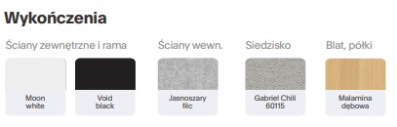 | 2 | 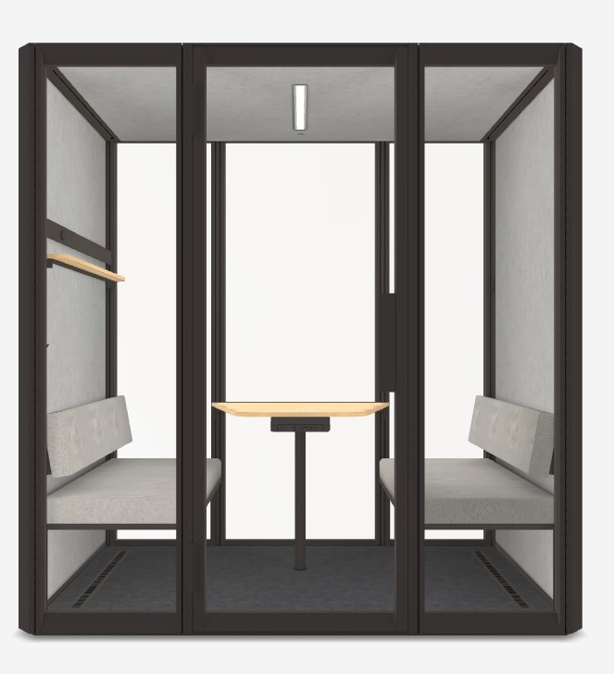
3 | Biurko 200 x 70 cm + dostawka 160 x 70 cm  - kształt blatu: Biurko proste  - szerokość [m]: 2,00 – 2,05  - głębokość [m]: 0,80 – 0,85  - wysokość [m]: 0,74 – 0,79  - grubość blatu [m]: 0,025-0,030  - kolor blatu: Dąb Naturalny,  - kolor obrzeża blatu: Dąb Naturalny,  - kolor nogi: Buk naturalny,  - kolor stelaża: Grafit(RAL 7016),  Dostawka:  - kształt blatu: Blat prostokątny  - szerokość [m]: 1,2 -1,25  - głębokość [m]: 0,60 - 0,65  - wysokość [m]: 0,74 -0,79  - grubość blatu [m]: 0,025-0,030  - kolor blatu: Dąb Naturalny,  - kolor obrzeża blatu: Dąb Naturalny,  - kolor nogi: Buk naturalny Kolor stelaża: Grafit(RAL 7016), | 2 | 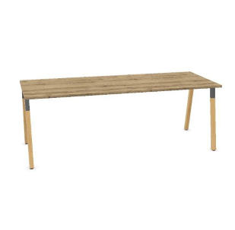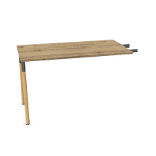
4 | Biurko 4 os. z przegrodą tapicerowaną o wym. 160 x 140 cm  - rodzaj przegrody: Przegroda tapicerowana z PIN 6 szyta lub równoważna  - szerokość [m]: 1,60 – 1,65  - głębokość [m]: 1,4 – 1,45  - wysokość [m]: 0,74 – 0,79  - szerokość całkowita [m]: 3,2 -3,3  - grubość blatu [m]: 0,025-0,030  - kolor blatu: Dąb Naturalny,  - kolor obrzeża blatu: Dąb Naturalny,  - kolor stelaża: Grafit(RAL 7016),  - kolor tkaniny: Grafit(RAL 7016),  - miejsce montażu przelotki: Bez przelotki  - 6x Akcesoria - Kanały kablowe poziome  - biurka wyposażone w wielowarstwowe zbudowany z płyty wiórowej 18 mm zawierającej wkład wypełniający o właściwościach akustycznych oraz płyt MDF 6mm po obu stronach, musi również umożliwiać wpinanie pinezek. Wysokość 0,35-0,42m uzależniona od wysokości nadstawek tak aby kończyła się co najwyżej równo z nadstawką. | 3 | 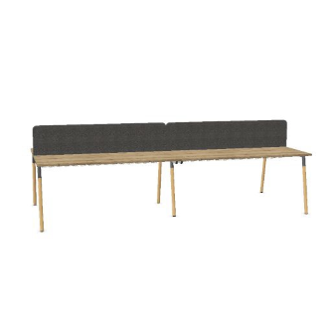
5 | Biurko 4 os. z przegrodą tapicerowaną o wym. 140 x 140 cm  - rodzaj przegrody: Przegroda tapicerowana z PIN 6 szyta  - szerokość [m]: 1,4 – 1,45  - głębokość [m]: 1,4 – 1,45  - wysokość [m]: 0,74 – 0,79  - szerokość całkowita [m]: 2,8 – 2,9  - grubość blatu [m]: 0,025-0,030  - kolor blatu: Dąb Naturalny,  - kolor obrzeża blatu: Dąb Naturalny,  - kolor stelaża: Grafit (RAL 7016),  - kolor tkaniny: Grafit (RAL 7016),  - miejsce montażu przelotki: Bez przelotki  - kanały kablowe poziome  - biurka wyposażone w wielowarstwowe zbudowany z płyty wiórowej 18 mm zawierającej wkład wypełniający o właściwościach akustycznych oraz płyt MDF 6mm po obu stronach, musi również umożliwiać wpinanie pinezek. Wysokość 0,35-0,42m uzależniona od wysokości nadstawek tak aby kończyła się co najwyżej równo z nadstawką. | 6 | 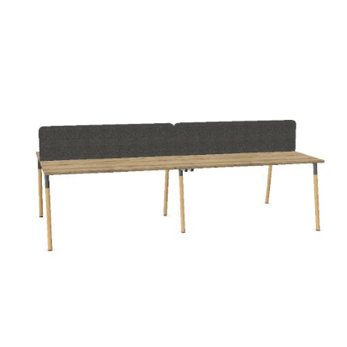
6 | Biurko 1 os., o wym. 140 x 70 cm  - kształt blatu: Biurko proste  - szerokość [m]: 1,4 – 1,45  - głębokość [m]: 0,70 – 0,75  - wysokość [m]: 0,74 – 0,79  - grubość blatu [m]: 0,025-0,030  - kolor blatu: Dąb Naturalny,  - kolor obrzeża blatu: Dąb Naturalny,  - kolor nogi: Buk naturalny,  - kolor stelaża: Grafit(RAL 7016),  - miejsce montażu przelotki: Bez przelotk | 2 | 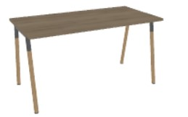
7 | Biurko 1 os., o wym. 160 x 70  - kształt blatu: Biurko proste  - szerokość [m]: 1,60 – 1,65  - głębokość [m]: 0,70 – 0,75  - wysokość [m]: 0,74 – 0,79  - grubość blatu [m]: 0,025-0,030  - kolor blatu: Dąb Naturalny,  - kolor obrzeża blatu: Dąb Naturalny,  - kolor nogi: Buk naturalny,  - kolor stelaża: Grafit(RAL 7016),  - miejsce montażu przelotki: Bez przelotki | 2
8 | Krzesło biurowe obrotowe z podłokietnikami, tapicerowane do użytku 24 godz./dobę (ciągłego użytku) spełniające warunki i parametry wymagane:  - krzesło biurowe dostarczone zostanie w pełni zmontowane,  - regulacja wysokości: standardowa (10 -20 cm),  - opcja pochylenia: ogranicznik pochylenia i pochylenie do przodu,  - ramiona: w pełni regulowane ramiona,  - podłokietniki: winylowe podłokietniki,  - głębokość siedziska: regulowana,  - podparcie pleców: regulowane podparcie lędźwiowe,  - wykończenie podstawy / ramy: grafit (RAL 7016),  - kółka: kółka 65 mm (dywan) - BB, lekko toczące,  - wykończenie oparcia: Grafit(RAL 7016),  - kolor oparcia motylkowego: Czarny,  - kolor podłokietników: Czarny,  - siedzisko amortyzowane: Grafit (RAL 7016),  - mechanizm: synchroniczny  Krzesło tapicerowane materiałem o składzie:  - odporność na ścieranie: 100 000 cykli Martindale (MD),  - nośność: min. 150 kg,  Wymiary krzesła:  -Szerokość siedziska – 0,49 – 0,55 m  - Szerokość całkowita krzesła – 0,67 – 0,73 m  -Głębokość siedziska – 0,46 – 0,55 m  -Wysokość oparcia – 0,58 – 0,73 m  -Wysokość siedziska- 0,43 – 0,58 m  - Szerokość i głębokość podstawy- 0,47 – 0,52 m  Wraz z ofertą należy przedstawić:  Oferowane krzesła biurowe muszą być oznakowane symbolem CE potwierdzającym uprawnienia producenta do wprowadzenia ich do obrotu na terytorium wszystkich krajów należących do Unii Europejskiej. | 42 | 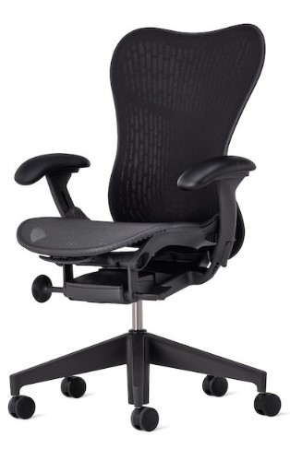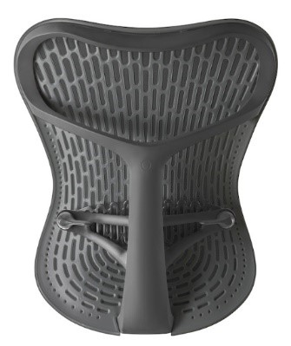
9 | Szafka dół z drzwiami przesuwnymi lub otwieranymi + regał 4 rzędy  - kształt szafek: Szafki proste  - szerokość [m]: 0,80 - 0,85  - głębokość [m]: 0,60 – 0,65  - wysokość [m]: 2,50 – 2,55  - grubość płyty [m]: 0,018-0,025  - kolor blatu: Dąb Naturalny,  - kolor obrzeża blatu: Dąb Naturalny,  - kolor nogi: Buk naturalny,  - kolor stelaża: Grafit (RAL 7016),  - miejsce montażu przelotki: Bez przelotki | 16 | 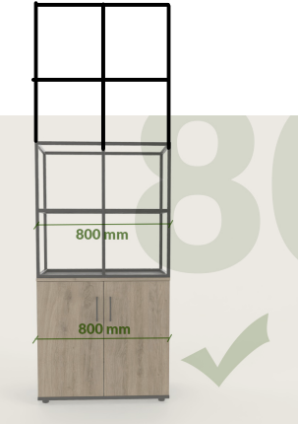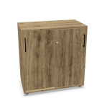
10 | Moduł czterokątny 1,5m x 2m x 1 m (dostosowane do przechowywania puf)  - typ: Moduł czterokrotny 1,5 x 2 x 1  - głębokość [m]: 0,41 – 0,46  - szerokość [m]: 0,80 – 0,85  - wysokość [m]: 0,78 – 0,83  - kolor elementów metalowych: grafit(RAL 7016), | 1 | 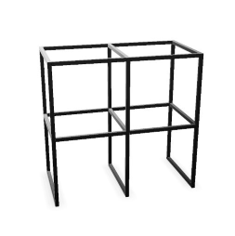
11 | Szafa przesuwna  - typ szafy: Szafa przesuwna  - wysokość całkowita [m]: 0,77 – 0,82  - szerokość [m]: 1,60 -1,70  - głębokość [m]: 0,42 – 0,47  - rodzaj zamka: Uchwyt z zamkiem  - kolor korpusu: Dąb Naturalny,  - kolor obrzeża korpusu: Dąb Naturalny,  - kolor wieńca górnego: Dąb Naturalny,  - kolor obrzeża wieńca górnego: Dąb Naturalny,  - kolor frontu: Dąb Naturalny,  - kolor obrzeża frontu: Dąb Naturalny,  - kolor półki: Dąb Naturalny,  - kolor obrzeża półki: Dąb Naturalny,  - grubość wieńca górnego [m]: 0,001 – 0,005  - grubość ściany tylnej [m]: 0,008-0,013  - rodzaj półek: Półka grubości 0,025-0,030 m  - typ cokołu: Stopka regulacyjna 0,018-0,025 m  - przegroda pionowa: Tak  - typ frontu przesuwnego: Standardowy system prowadzenia  Nadstawki:  - wysokość całkowita [m]: 0,77 – 0,82 (dzielone w pionie na cztery równe części przegrodami o grubości 0,018-0,025 m na segregator o wysokości min. 0,35 m)  - szerokość [m]: 1,60 -1,70  - głębokość [m]: 0,42 – 0,47  - nadstawki jednostronne | 6 | 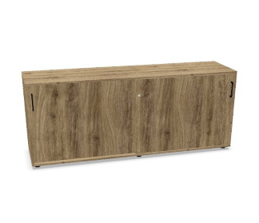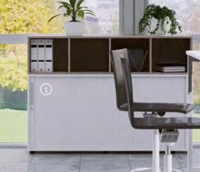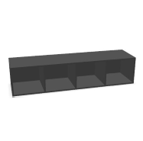
12 | Szafka z drzwiami przesuwnymi  - typ szafy: szafa przesuwna  - wysokość korpusu [m]: 0,74 – 0,79  - wysokość całkowita [m]: 0,77 – 0,82  - szerokość [m]: 0,80 – 0,85  - głębokość [m]: 0,42 – 0,47  - rodzaj zamka: Uchwyt z zamkiem  - kolor korpusu: Dąb Naturalny,  - kolor obrzeża korpusu: Dąb Naturalny,  - kolor wieńca górnego: Dąb Naturalny,  - kolor obrzeża wieńca górnego: Dąb Naturalny,  - kolor frontu: Dąb Naturalny,  - kolor obrzeża frontu: Dąb Naturalny,  - kolor półki: Dąb Naturalny,  - kolor obrzeża półki: Dąb Naturalny,  - grubość wieńca górnego [m]: 0,018 – 0,025  - grubość ściany tylnej [m]: 0,008-0,013  - rodzaj półek: Półka grubości 0,025 – 0,030 m  - typ cokołu: Stopka regulacyjna 0,030 – 0,035  - przegroda pionowa: Nie  - typ frontu przesuwnego: Standardowy system prowadzenia  nadstawki otwarte  - wysokość całko [m]: 0,37 – 0,42 (dzielone w pionie na dwie równe części przegrodami o grubości 0,018-0,025 m)  - szerokość [m]: 1,60 -1,70  - głębokość [m]: 0,42 – 0,47  - nadstawki jednostronne | 2 | 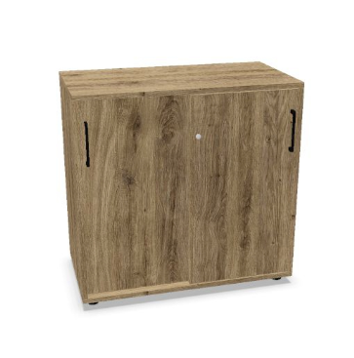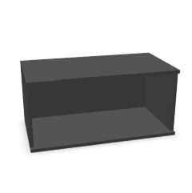
13 | Szafy z drzwiami przesuwnymi  - typ szafy: szafa przesuwna  - wysokość całkowita [m]: 0,77 – 0,82  - szerokość [m]: 1,20 – 1,25  - głębokość [m]: 0,42 – 0,47  - rodzaj zamka: Uchwyt z zamkiem,  - kolor korpusu: Dąb Naturalny,  - kolor obrzeża korpusu: Dąb Naturalny,  - kolor wieńca górnego: Dąb Naturalny,  - kolor obrzeża wieńca górnego: Dąb Naturalny,  - kolor frontu: Dąb Naturalny,  - kolor obrzeża frontu: Dąb Naturalny,  - kolor półki: Dąb Naturalny,  - kolor obrzeża półki: Dąb Naturalny,  - grubość wieńca górnego [m]: 0,018 – 0,025  - grubość ściany tylnej [m]: 0,008-0,013  - rodzaj półek: Półka grubości 0,025 – 0,030  - typ cokołu: Stopka regulacyjna 0,030 – 0,035  - przegroda pionowa: Tak  - typ frontu przesuwnego: Standardowy system prowadzenia  nadstawki na kwiaty - dostosowane do powierzchni szafy na której mają być zamontowane o:  - wysokości całkowitej [m]: 0,77 – 0,82  - szerokość [m]: 1,20 – 1,25  - głębokość [m]: 0,42 – 0,47 | 2 | 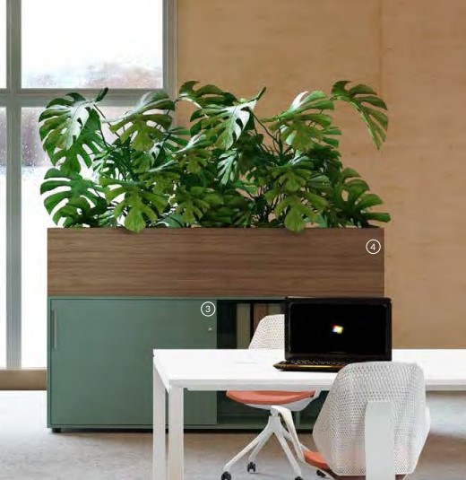
14 | LAMPKA BIURKOWA Z KLIPSEM  - rozmiar / H43 X W13 X L36  - przewód zasilający 2,0 – 3,0 m  - żarówka LED E14 (A15)  - wyposażona w przełącznik (łącznik)  - min IP / 20 | 42 | 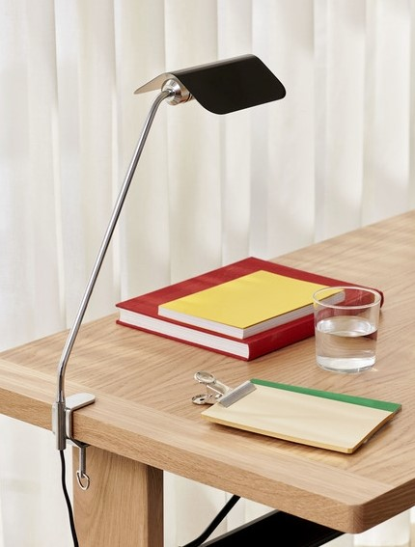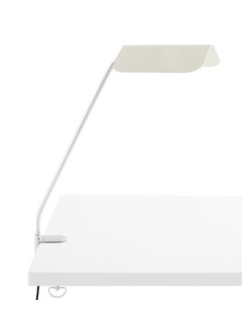
15 | Sofa – materiał obicia do uzgodnienia z zamawiającym  - stelaż wewnętrzny wykonany z giętej sklejki  - głębokość siedziska 0,60-0,70 m  - wysokość oparcia od siedziska 0,65-0,75 m  - szerokość sofy 0,85-0,95 m | 1 | 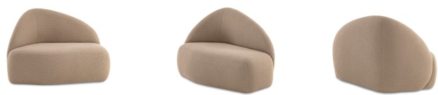
16 | Pufa – materiał obicia do uzgodnienia z zamawiającym  - stelaż wewnętrzny wykonany z giętej sklejki  - głębokość siedziska 0,60 - 0,70 m  - szerokość sofy 1,10-1,20 m | 1 | 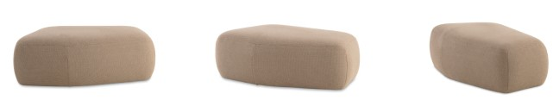
17 | Sofa – materiał obicia do uzgodnienia z zamawiającym  - stelaż wewnętrzny wykonany z giętej sklejki  - głębokość siedziska 0,60 – 0,70 m  - wysokość oparcia od siedziska 0,65-0,75 m  - szerokość sofy 0,85-0,95 m | 1 | 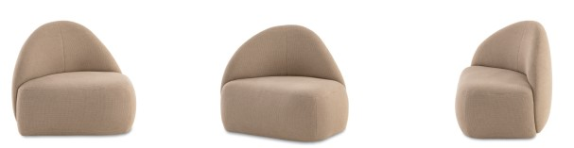
18 | Pufa – materiał obicia do uzgodnienia z zamawiającym  - stelaż wewnętrzny wykonany z giętej sklejki  - kształt w przekroju kwadratowy 0,40-0,45 x 0,40-0,45 m,  - wysokość 0,40-0,45 m | 10 | 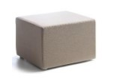
19 | Pufa – materiał obicia do uzgodnienia z zamawiającym  - stelaż wewnętrzny wykonany z giętej sklejki  - kształt w przekroju okrągły Ø 0,41-0,45 m  - wysokość 0,40-0,45 m | 5 | 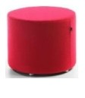
20 | Tapeta akustyczna gładka  - wymiar 1,0 – 1,1 m x 1,0 – 1,1 m | 15 | 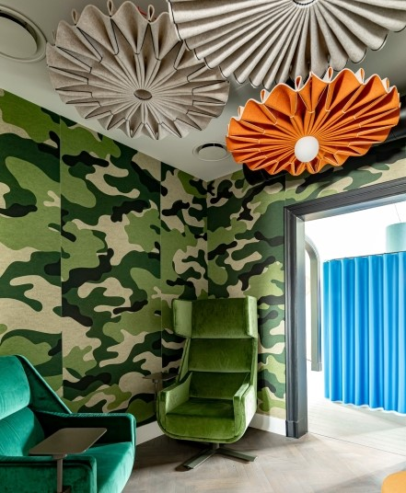

- Zobowiązujemy się wykonać przedmiot zamówienia w terminach określonych w Zapytaniu ofertowym.
- Na wykonanie przedmiotu zamówienia Wykonawca udziela …….. – miesięcznej gwarancji jakości od dnia podpisania przez strony bez zastrzeżeń Protokołu odbioru (jeśli dotyczy).
- Oświadczamy, że:
- posiadamy niezbędną wiedzę i doświadczenie oraz potencjał techniczny i finansowy konieczny do zrealizowania przedmiotu zamówienia;
- Posiadamy sytuację ekonomiczną i finansową umożliwiającą prawidłową realizację zadania.
- Jesteśmy ubezpieczeni od odpowiedzialności cywilnej w zakresie prowadzonej działalności związanej z przedmiotem niniejszego zamówienia.
- reprezentowany przez nas podmiot jest podatnikiem czynnym podatku VAT*/jest zwolniony z podatku VAT*/nie jest podatnikiem podatku VAT*;
- Wykonawca wyraża zgodę na przetwarzanie przez Zamawiającego informacji zawierających dane osobowe oraz informuje, że poinformował pisemnie i uzyskał zgodę każdej osoby, której dane osobowe są podane w ofercie oraz dokumentach składanych wraz z niniejszą ofertą lub będą podane w oświadczeniach i dokumentach złożonych przez Wykonawcę w niniejszym postępowaniu;
- przedmiot Umowy wykonamy samodzielnie;
- akceptujemy postanowienia zawarte w Zapytaniu ofertowym;
- nie będziemy zgłaszać żadnych roszczeń wobec Zamawiającego w przypadku unieważnienia postępowania.

* Niepotrzebne skreślić

………………………………….. | …………………………………
(Miejscowość i data) | (podpis)

